选做实验一 模拟进程调度算法

实验目的
1.熟练掌握各种进程调度的算法，仿真模拟进程调度环境。
2.强化数据结构知识和编程能力。

实验内容与要求

输入文件input.txt格式：
第一行是总的进程数目（不超过16）；之后每行是一个进程的信息，格式为
进程序号 到达时间 CPU Burst时间 优先级（序号小者为高）
例如：
4
1 0 20 4
2 10 25 2
3 15 15 3
4 30 45 1

计算使用
① FCFS算法；
② 时间片为5的RR（先处理新到来进程的入队列，在处理时间片已到的进程入队列）；
③ 时间片为10的RR（先处理新到来进程的入队列，在处理时间片已到的进程入队列）；
④ 非抢占的SJF（同等条件下，序号小的进程优先）；
⑤ 可抢占的SRTF（同等条件下，序号小的进程优先）；
⑥ 非抢占的优先级调度算法（序号小者为高优先级）；
⑦ 可抢占的优先级调度算法（序号小者为高优先级）；
⑧ 高响应比调度优先算法（同等条件下，序号小的进程优先）。
的进程调度结果。

输出：
各个算法下的执行序列，格式：
时刻：进程序号
各个算法下的平均等待时间，平均周转时间。
例如：
4
1 0 20 4
2 10 25 2
3 15 15 3
4 30 45 1
的输出结果为：

1．FCFS:
0: 1
20: 2
45: 3
60: 4
平均等待时间: 17.5；平均周转时间: 43.75
2．时间片为5的RR:
0: 1
5: 1
10: 2
15: 1
20:3
25:2
30:1
35:3
40:4
45:2
50:3
55:4
60:2
65:4
70:2
75:4
80:4
85:4
90:4
95:4
100:4
平均等待时间: 27.5；平均周转时间: 67.5
……
可以不实现所有算法，按照难度（的数目）进行评分：
① 整体框架； 
② FCFS算法； 
③ 时间片为5的RR； 
④ 时间片为10的RR； 
⑤ 非抢占的SJF； 
⑥ 可抢占的SRTF； 
⑦ 非抢占的优先级调度算法（序号小者为高优先级）； 
⑧ 可抢占的优先级调度算法（序号小者为高优先级）； 
⑨ 高响应比调度优先算法。 

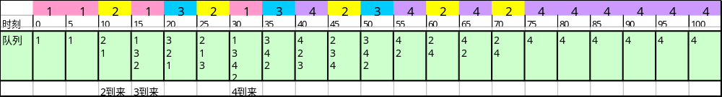

数据结构说明
每个进程的PCB可以用下述结构描述（当然，你也可以修改它甚至于自己定义全新的结构）：
struct PCB{
int pid; //进程标识
float priority; //优先级
int arrivetime; //到达时刻
int cputime; //CPU Burst时间
int finishtime; //完成时刻
int waitingtime; //等待时间
int runtime; //截至目前已执行的时间
int lefttime; //截至目前还需要执行的时间（总时间−执行时间）
int turnaround; //周转时间（完成时刻−到达时刻）
int next; //用来将PCB排成ReadyQueue
}
就绪队列可以使用如下结构：
struct ReadyQueue{
int currenttime; //当前时刻
int processescount; //当前时刻队列中总的进程数目
int firstprocess; //当前时刻处于队列头的进程
int lastprocess; //当前时刻处于队列尾的进程
}
读文件的参考过程：
int Num_processes;
PCB pcb[17];
ReadyQueue rq;

FILE *fp;
fp = fopen("Input.txt","r")

fscanf(fp,"%d",&Num_processes); //读入进程数
for (i=1; i<= Num_processes; i++) {
fscanf(fp,"%d",&pcb[i].arrivetime); //读入到达时间
fscanf(fp,"%d",&pcb[i].cputime); //读入CPU时间
fscanf(fp,"%d",&pcb[i].priority); //优先级
}

